보도자료
그린뉴딜 발목잡는 태양광 이격거리 규제…입지 가능 지역 2/3로 축소
- 기후솔루션이 태양광 발전 대상 이격거리 규제를 시행 중인 3개 기초지자체에 대해 지리정보시스템(GIS)을 통해 분석한 결과, 태양광을 설치할 수 없는 면적 비율이 전체의 46~67%에 달하는 것으로 나타났다.
- 사단법인 기후솔루션이 발표한 ‘태양광 발전사업 입지규제의 현황과 개선방향’ 보고서에 따르면 전남 함평군, 경남 함양군, 경북 구미시의 현행 태양광 이격거리 규제를 적용한 결과 함평군은 46%, 함양군은 47%, 구미시는 67%에 이르는 면적이 설치가능 부지에서 제외되는 것으로 나타났다.
- 태양광 발전사업에 적용되는 기초지자체의 이격거리 규제가 매우 심각한 수준임을 보여준다. 일반적으로 상위법에서 제한하는 태양광 발전시설을 설치할 수 없는 영역을 포함해 이격거리 규제 지역을 모두 고려할 경우 태양광 발전시설 설치가 가능한 면적은 전남 함평군은 전체 면적의 11%, 경남 함양군은 26%, 경북 구미시는 7%에 그쳤다. (표 1 참고)
- 산지를 제외하면 실제로 태양광 시설이 들어설 수 있는 입지는 더 줄어든다. 보고서는 지목이 임야인 토지를 제외하면 설비 설치가 가능한 면적은 전남 함평군이 0.78%, 경남 함양군이 0.64%, 경북 구미시는 0.09%에 불과하다. 산지 태양광의 낮은 경제성으로 인해 사실상 사업 추진이 어려운 점을 감안하면 현실적으로 태양광 시설을 설치할 수 있는 면적은 각 지역 전체의 1%도 채 되지 않는다. (표2 참고)
- 보고서는 “기초지자체가 도입해 운영 중인 이격거리 규제의 영향이 상당히 심각한 것으로 나타났다”면서 “현행 입지규제는 사실상 해당 지역에서 사업 추진을 원천적으로 봉쇄하는 영향을 준다”고 지적했다. 이어 “이격거리 규제를 피해 설치가 가능한 지역이라도 실제 한전의 계통 연계 가능성을 추가로 고려해야 한다는 점을 살펴볼 때 농촌 지역의 태양광 사업의 활성화를 기대하긴 어려운 실정”이라고 밝혔다. (표3 참고)
- 보고서에 따르면 올해 8월 기준 전국 226개 기초지자체 중 태양광 입지규제를 조례의 형태로 도입한 기초지자체는 123개로, 지난 3년새 48% 증가했다.
- 권경락 기후솔루션 이사는 “우리나라 태양광 발전시설 이격거리 규제는 해외 사례를 보더라도 매우 예외적”이라면서 ”지역민원을 원천적으로 막는 규제 양산이 계속된다면 그린뉴딜은 물론 재생에너지 3020 이행계획에 따른 목표도 달성하기 어려울 것”이라고 말했다. 이어 “재생에너지 보급 확대라는 정책 방향에 발 맞춰 지금이라도 입지규제를 폐지해야하며 산업부는 신재생에너지법 개정에 즉시 착수해야 한다”고 밝혔다.
자세한 내용은 첨부된 원문 보고서에서 확인할 수 있습니다.
기후솔루션 커뮤니케이션 담당 김원상, wonsang.kim@forourclimate.org, 010-2944-2943
보도자료는 홈페이지(http://www.forourclimate.org) 뉴스룸에서도 볼 수 있습니다

[붙임1]

[표1]이격거리 규제에 따른 영향 분석 결과(단위: 천m²)
 | 전체 면적 | 규제 적용 시 제외 면적/비율 |  |  |  | 이격거리  영향 종합 | 설치가능  면적
 |  | 상위법 적용 | 도로 이격 | 주택 이격 | 기타 이격
 | (A) | (B) | (C) | (D) | (E) | (F=C+D+E) | (A-B-F)
전남  함평군 | 389,493 | 162,529 | 161,555 | 18,936 | 391 | 180,883 | 46,080
 | 100% | 41.73% | 41.48% | 4.86% | 0.10% | 46.44% | 11.83%
경남  함양군 | 721,122 | 187,921 | 279,183 | 60,387 | 499 | 340,070 | 193,129
 | 100% | 26.06% | 38.72% | 8.37% | 0.07% | 47.16% | 26.78%
경북  구미시 | 613,433 | 153,695 | 412,546 | 1,539 | 250 | 414,336 | 45,401
 | 100% | 25.05% | 67.25% | 0.25% | 0.04% | 67.54% | 7.40%

[표2](임야 전체 제외) 이격거리 규제에 따른 영향 분석 결과(단위: 천m²)
 | 전체 면적 | 규제 적용 시 제외 면적/비율 |  |  |  | 이격거리  영향 종합 | 설치가능  면적
 |  | 상위법 적용 | 도로 이격 | 주택 이격 | 기타 이격
 | (A) | (B) | (C) | (D) | (E) | (F=C+D+E) | (A-B-F)
전남  함평군 | 389,493 | 295,918 | 81,883 | 8,626 | 30 | 90,540 | 3,034
 | 100% | 75.98% | 21.02% | 2.21% | 0.01% | 23.25% | 0.78%
경남  함양군 | 721,122 | 619,773 | 81,374 | 15,306 | 78 | 96,759 | 4,589
 | 100% | 85.95% | 11.28% | 2.12% | 0.01% | 13.42% | 0.64%
경북  구미시 | 613,433 | 495,160 | 117,427 | 279 | 8 | 117,715 | 556
 | 100% | 80.72% | 19.14% | 0.05% | 0.00% | 19.19% | 0.09%

[표3]분석 대상 기초지자체 이격거리 규제 현황
유형 | 구미시 | 함양군 | 함평군
도로 | 500m 이격 | 800m 이격 | 500m 이격
주택 | 500m 이격 | 300m 이격 | 500m 이격
공공시설 | - | 500m 이격 | 300m 이격
관광지/관광단지 | 500m 이격 | 500m 이격 | 500m 이격
문화재 | 입지 불가 | - | -
자연취락지구 | 500m 이격 | - | -
기타 | - | - | 해안가 300m

[붙임2] 경남 함양, 경북 구미, 전남 함평 GIS 분석 결과

이격거리 규제에 따른 영향 분석 결과(경남 함양군)
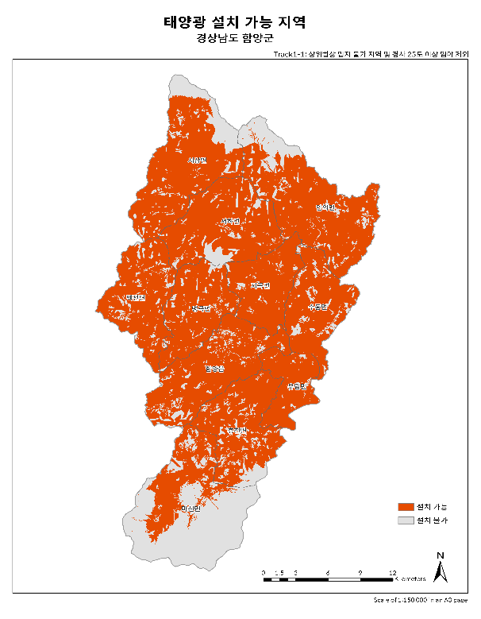 | 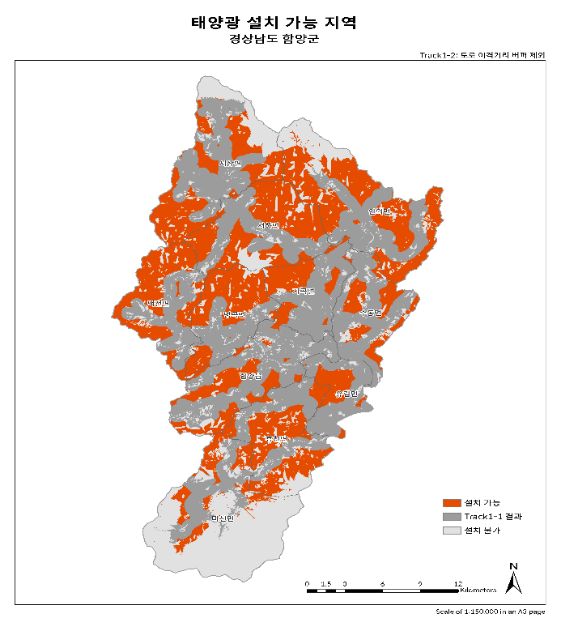
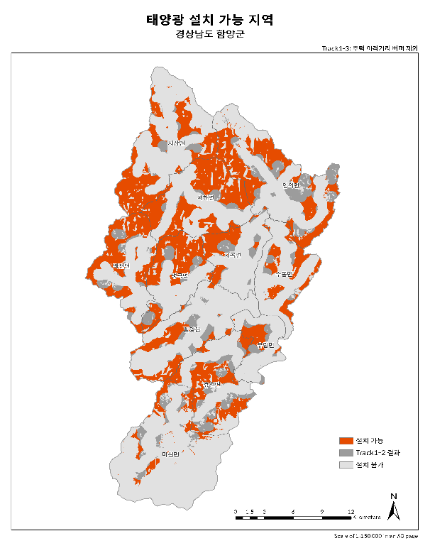 | 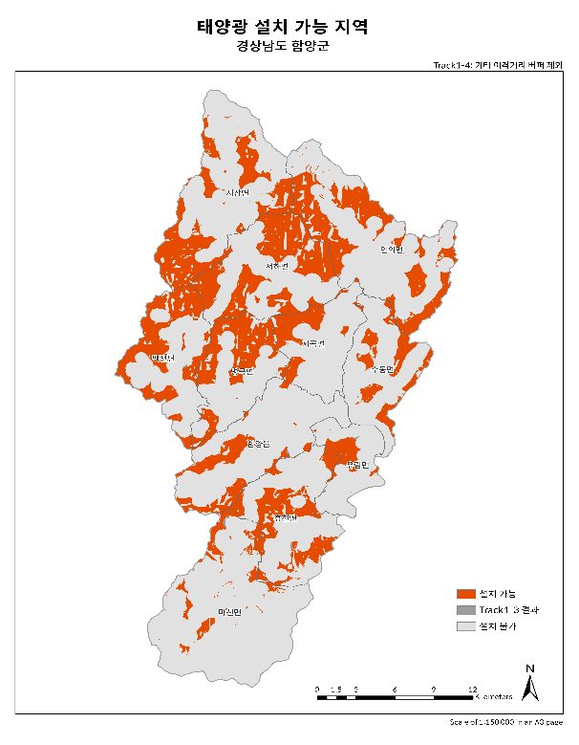

(임야 전체 제외) 이격거리 규제에 따른 영향 분석 결과(경남 함양군)
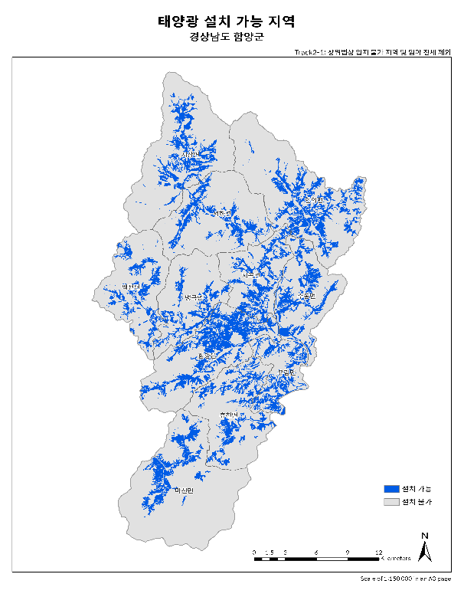 | 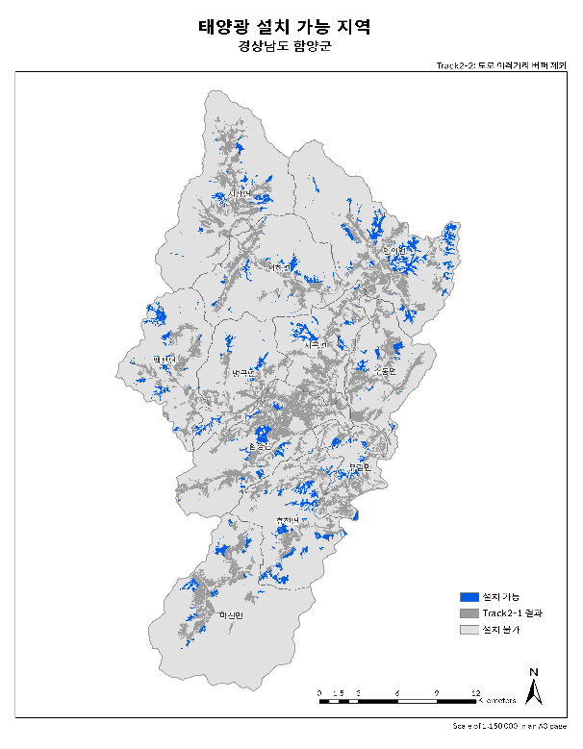
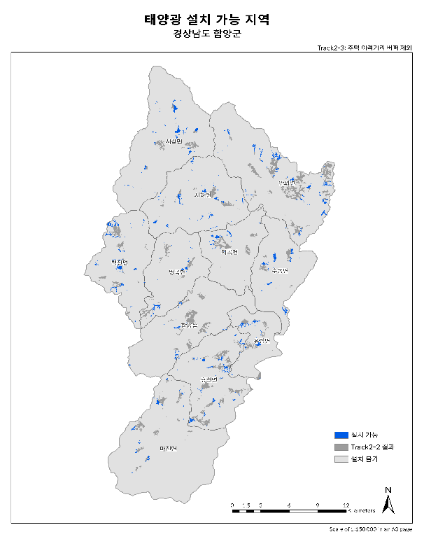 | 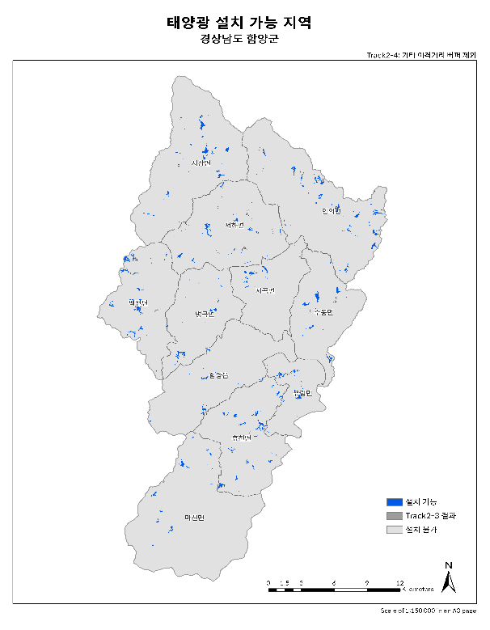

이격거리 규제에 따른 영향 분석 결과(경북 구미시)
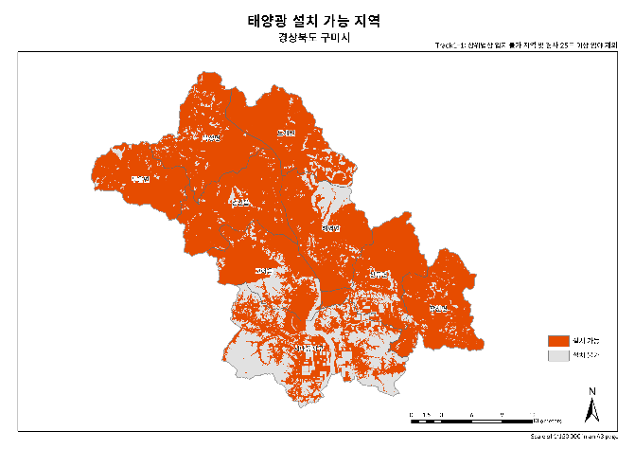 | 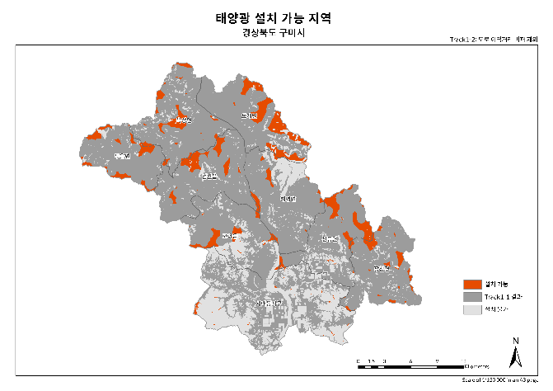
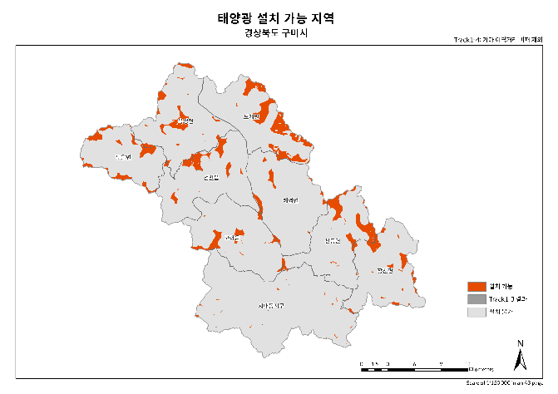 | 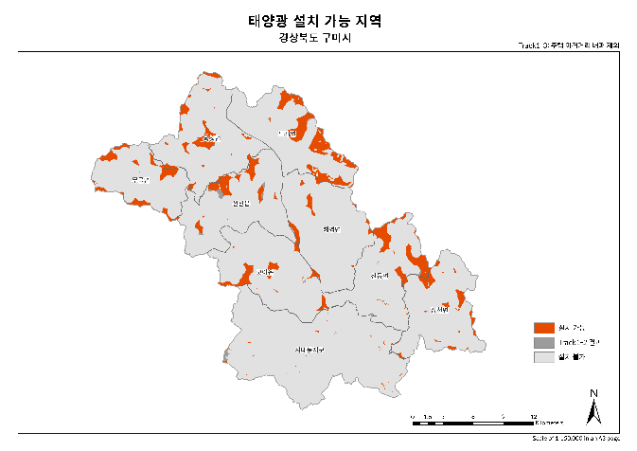

(임야 전체 제외) 이격거리 규제에 따른 영향 분석 결과(경북 구미시)
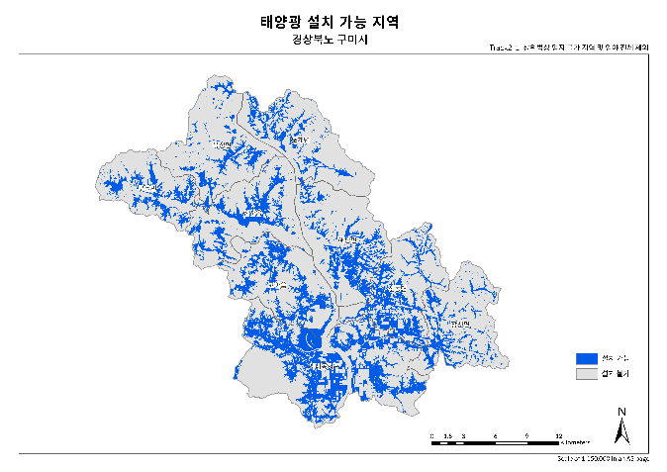 | 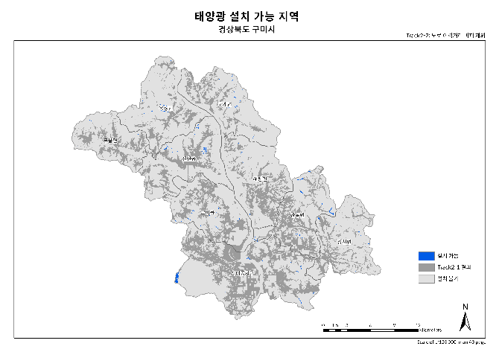
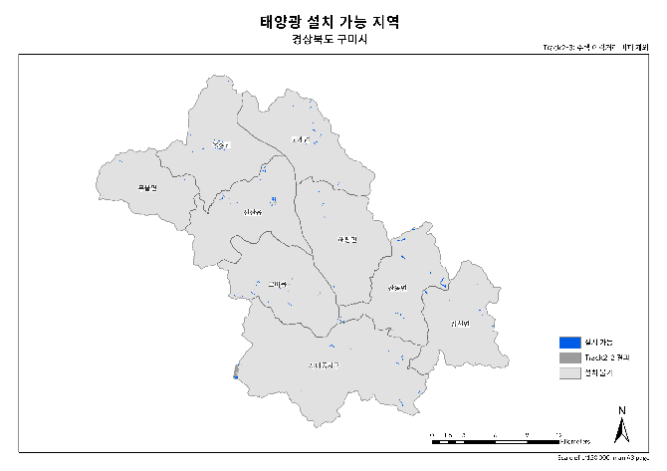 | 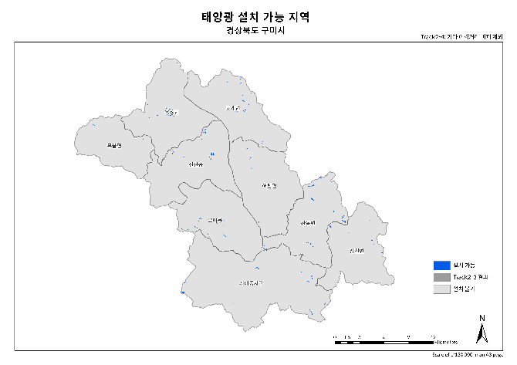

이격거리 규제에 따른 영향 분석 결과(전남 함평군)
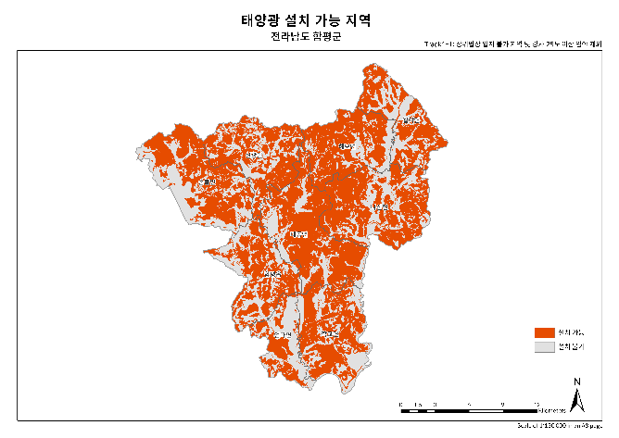 | 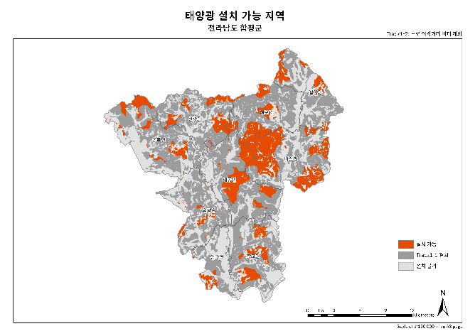
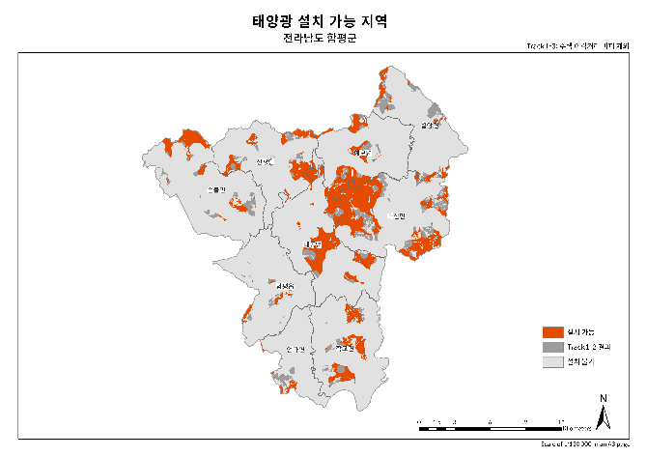 | 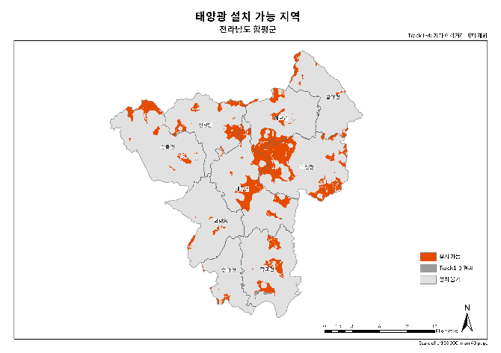
(임야 전체 제외) 이격거리 규제에 따른 영향 분석 결과(전남 함평군)
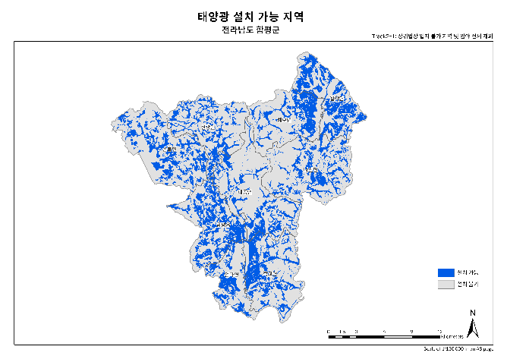 | 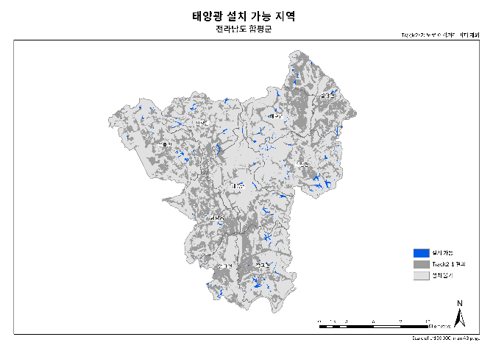
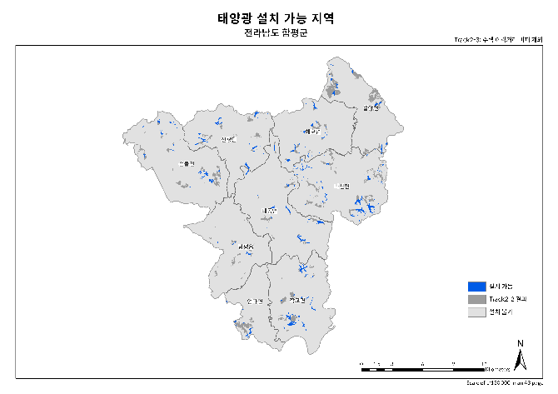 | 